Školene členov ŽŠR na Gymnáziu v Púchove
Catwoman. Touto malou postavou plyšovej hračky sa začalo školenie ŽŠR Gymnázia Púchov. Práve túto postavičku si členovia ŽŠR posúvali ako pomôcku pri vzájomnom predstavovaní sa. Úvodná zoznamovacia aktivita priniesla do miestnosti plnej očakávaní trochu energie a uvoľnenosti. Dozvedeli sme sa viac o našom výbornom školiteľovi Filipovi Pastorkovi a striasli sme so seba všetku trému. Po tejto krátkej aktivitke sme sa už plne koncentrovali a začali sme tak školenie.
Školenie sa konalo 23.11.2016 v priestoroch Gymnázia v Púchove. Toto školenie malo priniesť do ŽŠR na Gymnáziu v Púchove nové poznatky o tom, čo je to ŽŠR a ako funguje. Členovia mali vďaka tomuto školeniu nadobudnúť nové informácie o tom, ako môžu zlepšiť chod ŽŠR, aké majú práva a povinnosti, aké má ŽŠR kompetencie atď. Vďaka výbornému výkladu školiteľa, mali učastníci školenia získať informácie o tom, ako môžu zlepšiť participáciu študentov, slabú aktivitu v škole, komunikáciu v ŽŠR a veľa dalších problémov, ktoré trápia ŽŠR resp. ktoré môže ŽŠR riešiť. Školenie bolo zamerané na zlepšovanie ŽŠR.
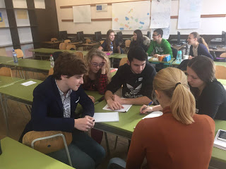
Keďže išlo o neformálne vzdelávanie, výklad nebol nijako stresujúci ani nezáživný. Veľa vecí bolo prezentovaných zábavnou formou a každý kto sa školenia zúčastnil, si ho aj pochvaľoval. Teória nebola podávaná iba výkladovo, často mohli učastníci školenia nové informácie pochopiť aj vďaka spoločným aktivitám. Všetci sa obohatili o nové zaujímavosti a prospešné informácie, no taktiež sa každý zabavil. Nechýbal smiech, dobrá nálada a žartíky. Všetko však v rámci miery, pretože sme sa zišli kvôli neformálnemu vzdelávaniu a radám, ktoré by mohli ŽŠR Gymnázia Púchov pomôcť k jej lepšiemu fungovaniu.
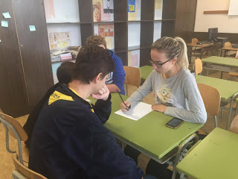
Myslím si, že školenie splnilo svoj účel a členovia ŽŠR získali veľa nových a prospešných informácii. Účastníci školenia sa vyjadrili pozitívne a boli radi, že sa mohli na takomto neformálnom vzdelávaní zúčastniť. Počas celého dňa boli objavené niektoré problémy, ktoré ŽŠR trápia a na veľkú časť z nich si mohli zúčastnení nájsť odpovede. Zistili sme, že na Gymnáziu Púchov by nás opäť radi čoskoro videli, čo nás veľmi teší. Verím, že toto školenie Žiackej školskej rade na púchovskom gymnáziu pomôže a nájdeme tú správnu cestu na jej čo najlepšie fungovanie.
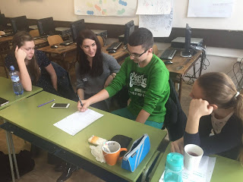

Šimon Gabčo, kvinta

